Годовой отчет 2014-2015уч.год
Государственное бюджетное образовательное учреждение
детский сад компенсирующего вида № 116 Адмиралтейского района Санкт-Петербург
Лермонтовский проспект дом 49 лит.А тел./факс/ 713-07-14, 251-19-95, dou116@adm-edu.spb.ru;//www. adm-edu.spb.ru/
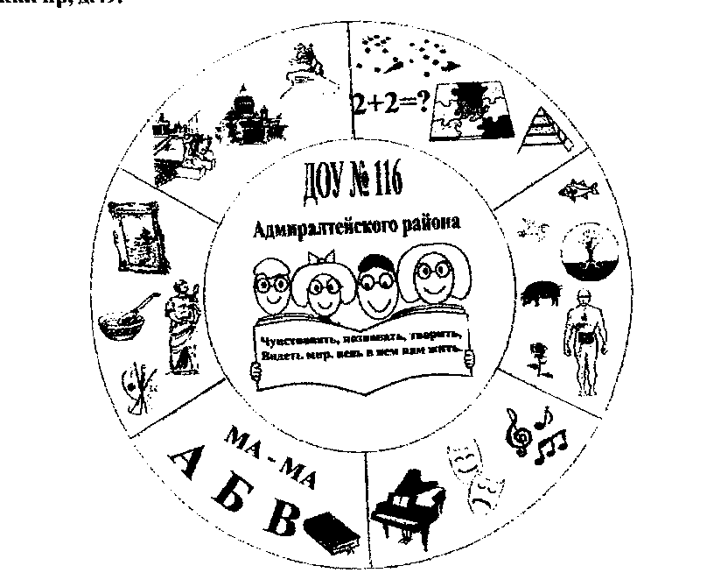

Заведующий ГБДОУ Михайлова Людмила Робертовна; Администрация Адмиралтейского района Санкт-Петербурга
Миссия организации: Дошкольное образование (предшествующее начальному общему образованию).

Наши достижения:
Открытые мероприятия для педагогов района и на город, через сотрудничество с АППО кафедра коррекционной педагогики, куратор Анисимова А.Н. «Система коррекционное обучение и лечебно-восстановительной работы в детском саду для детей с нарушением зрения».
Создание образовательных презентаций для детей, родителей, педагогов. Темы «Взаимодействие специалистов в структуре ГБДОУ по художественно-эстетическому развитию детей дошкольников с нарушением зрения», «Преемственность в работе ГБДОУ и СОШ», «Использования библиотечного ресурса для социально-коммуникативного развития детей с нарушением зрения», « Технологии обеспечения социально-психологического благополучия ребенка».
Создание игр по ИКТ в коррекционной работе с детьми специалистами ОО: Темы « Метод проектов как средство разработки и внедрения педагогических инноваций» , современные педагогические технология художественно-эстетического развития с использованием арттерапии, использование элементов «сказкотерапии» для развития речи у детей с нарушением зрения.
Приоритетные направления организованной работы ГБДОУ и взаимодействие
с социальными партнерами
Объект | мероприятие | Цели, назначение
Экологическое воспитание | Экологический кружок для детей 5-7 лет «Друзья планеты» | Тематическое ознакомление по экологическому образованию дошкольника  Разработка «Экологического альбома»
Посещение филиала ЦБ им. М.Ю. Лермонтова № 4 | Проведение тематических мероприятий, встреч, организация, конкурсов, проведение бесед, планирование выставок детских работ | Формирование полиэтнической культуры, приобщение к национальным истокам культуры, гражданственно-патриотическое воспитание
Встречи с коллективом детей и педагогов СОШ №232 | Проведение встреч, мероприятий для дошкольников по программе «Подари свет» | Выступление с детьми, адаптированные игры для детей с нарушением зрения, мастерские детского творчества к праздникам.
Интегративные детские развлечения, театральные представления СПб театра «БИМ-БОМ» | Спектакли, музыкальные представления | Создание ситуации эмоционального комфорта. формирование познавательного , интереса в интегративных играх.
Ежегодное посещение старшими дошкольниками ,организованное родителями. Детского театра «На Неве» | Представление детских сказок, художественных произведений знакомых детям | Знакомство с искусством , познавательно-эстетическое восприятие в большом пространстве для детей с нарушением зрения.
ООО «Империал» фонд «Информационные книги» для детей с нарушением зрения | Познавательная литература для детей | Расширение возможностей, способов познания
Работа ГБДОУ по обучению студентов ЛГПУ им.Пушкина, ИСПиПим.Валенберга тифлопедагогической практике | Организация обучения и практики по работе с детьми с нарушением зрения | Подготовка квалифицированных специалистов, оказание помощи в преддипломной практике и написании дипломных работ.
ЦБК для слепых и слабовидящих «Детский отдел» | Проведение тематических мероприятий, встреч, организация, конкурсов, проведение бесед, планирование выставок детских работ | Использование библиотечного ресурса для формирования коммуникативных навыков у детей с нарушением зрения.

Наш призыв:
Интегрированное обучение и воспитания детей дошкольного возраста с особыми образовательными потребностями, залог успеха школьного образования. Наш девиз : «Через чувства познавать, творить, видеть мир-ведь в нём нам жить!» Критерии эффективности воспитания и обучения детей с особыми образовательными потребностями в учебном году:
- Коррекционные способы предъявления образовательного материала.
- Вариативность в организации процессов обучения и воспитания.
- Использование функционала детского творчества с учетом особых образовательных потребностей детей.
- Обеспечение условий для самостоятельной активности детей.
- Творческое взаимодействие с семьями воспитанников, социальными партнерами, ОУ.
Оптимальная модель образовательной деятельности позволила достичь следующих результатов: Интеллектуальное развитие занимает высший результат по интегративным качествам; физкультурно- оздоровительное чуть меньше; социально-личностное направление пока отражает ведущий мотив игровой деятельности детей. Оздоровительная работа позволила выявить группы, где нет часто болеющих детей: средняя, старшая.
Продолжение реализации Основной Образовательной программы в следующем году , через организацию проектной деятельности; коррекционное воспитание и саморазвитие ребенка, его личностный рост; осмысление детьми ценности своего здоровья и охраны зрения, повышение профессионального мастерства педагогов, обогащение педагогического опыта, развитие эмпатии и профессиональной компетентности, эмоциональное сближение детей с родителями, объединение усилий ГБДОУ и семьи в воспитании и развитии детей.

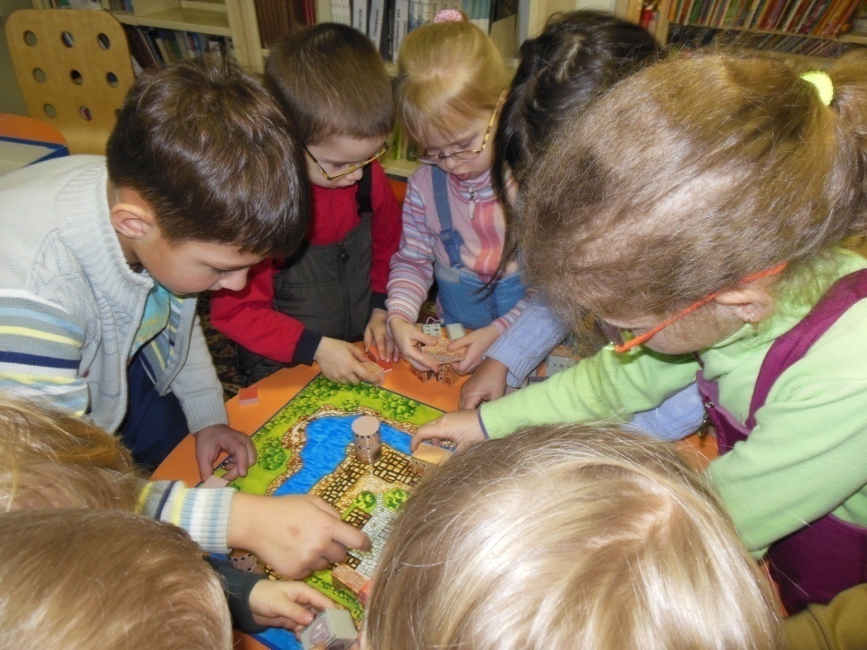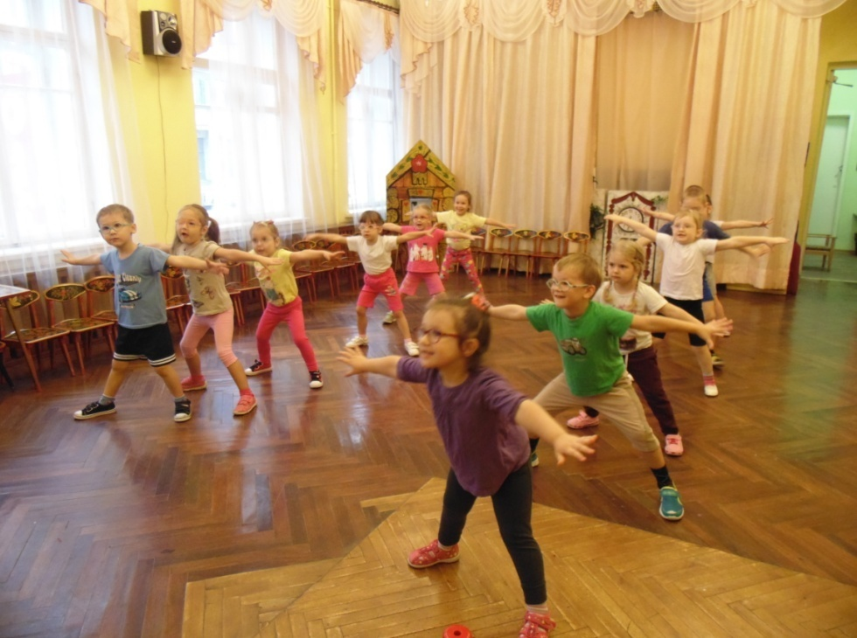
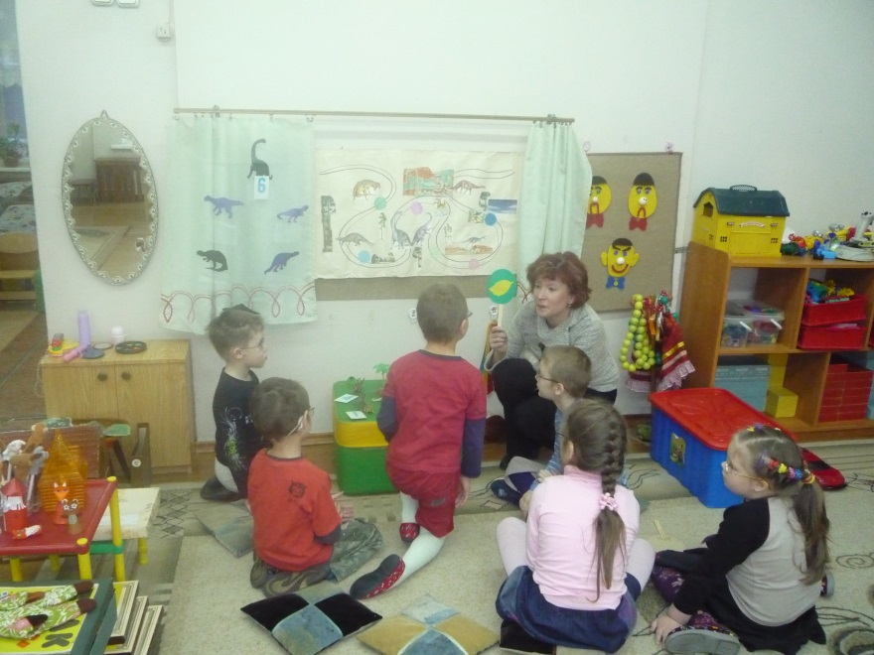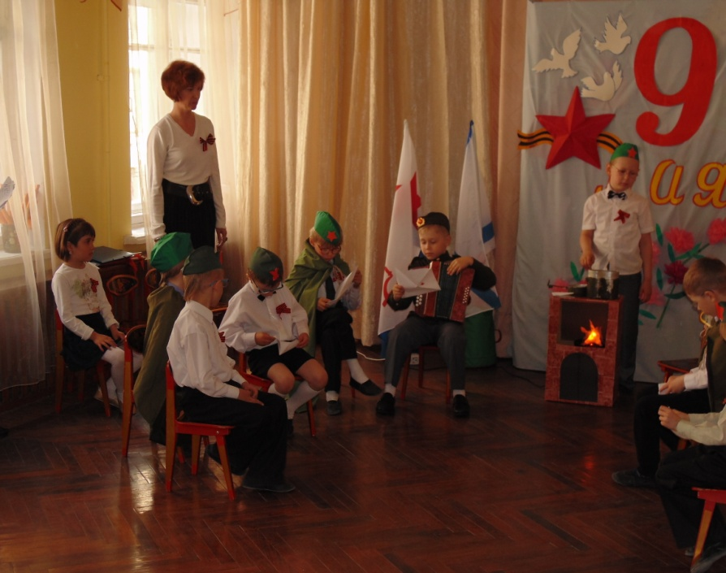

Система управления: Педагогический Совет Образовательного учреждения.
В учреждении существует хорошая традиция выстраивать педагогический процесс на основе преемственности и интеграции воспитательно-образовательных и коррекционно-развивающих задач каждого специалиста: врача – офтальмолога, медицинских сестёр по лечению зрения, учителей- дефектологов (тифлопедагогов, учителя – логопеда, психолог, а также опытных квалифицированных воспитателей ГБДОУ).
Всего педагогов -14 человек:
Образование:Высшее педагогическое  Среднее специальное педагогическое  Квалификационная категория:  Высшая квалификационная категория  Первая квалификационная категория  Стаж:  Стаж работы от 3-х до 5 лет  Стаж работы от 10-ти до 20 лет  Стаж работы свыше 20 лет  Почётные звания:  «Ветеран труда»  Награды, премии:  «Почётная грамота Министерства образования и науки Российской Федерации»  Знак«Почётный работник общего образования РФ» | - 9 человек  - 5 человек  - 11 человек  - 3 человек  - 2 человека  - 2 человек  - 10 человек  - 5 человек  - 7 человек  - 1 человек
Организация учебного процесса: В соответствии с современными психолого-педагогическими и медицинскими рекомендациями группы дошкольного учреждения комплектуются по одновозрастному принципу. Функционирует: 4 группы, всего … 56…человек из них: Проектная мощность 55 человек
Вторая младшая группа № 1 (от 3 до 4 лет) – 14 человек
Средняя группа № 2 (от 4 до 5 лет) – 15 человек
Старшая группа № 3 (от 5 до 6 лет) – 15человек
Подготовительная группа № 4 (от 6 до 7 лет) - 12 человек

Контингент воспитанников детского сада представляют дети со зрительной патологией различной степени тяжести (от амблиопии до миопии высокой степени), и как следствие - наличие у них других отклонений развития. Динамика лечебно – восстановительной работы достигается за 1год. Анализ движения воспитанников ГБДОУ детский сад № 116 показывает, что в учреждении сохраняется контингент воспитанников. Большая разница между количеством принятых в первую младшую группу и количеством выпускников, объясняется особенностями комплектования ГБДОУ компенсирующего вида. Причиной выбывания детей из ГДБОУ является перемена места жительства или по причине восстановления зрительных функций у воспитанников. Учреждение пользуется популярностью в социуме, имеет высокий рейтинг среди близлежащих дошкольных учреждений и потребность в ГБДОУ для детей с нарушением зрения увеличивается, в связи с увеличением зрительной патологии среди дошкольников.
Учебно-методическое обеспечение : Особенности литературы в условиях ФГОС по возрастным группам и областям образовательного развития
Библиотечно-информационное обеспечение . Программно-методическое обеспечение в ДОУ
Образовательные, основные программы. | Дополнительные (парциальные) программы | «Проектный метод в деятельности  дошкольного учреждения»
«От рождения до школы» примерная основная общеобразовательная программа под ред. Н.Е. Вераксы.  «Программа развития зрительного  восприятия у детей с нарушением зрения»  Л.В. Фомичова.  «Программа специального (коррекционного) образовательного учреждения IV вида  (для детей с нарушением зрения)» Л.И.Плаксина. | «Программа по организации поисково-познавательной деятельности детей дошкольного возраста» О.В.Дыбина.  «Программа обучения и воспитания детей с  фонетико-фонематическим недоразвитием  речи» Т.Б.Филичева; Г.В.Чиркина.  «Я, ты, мы» - программа по социально-эмоциональному развитию детей дошкольного возраста - Р.Б.Стеркина; О.Л.Князева.  Программа «Тропинка к своему Я» О.Л.Хухлаева.  Программа «Юный эколог» С.Н.Николаева  Программа «Основы безопасности детей дошкольного возраста» Р.Б.Стеркина.  Программа «Мой Мир» С.А.Козлов.  «Слушание музыки» по программе О.П. Радыновой  Программа музыкального воспитания детей дошкольного возраста «Ладушки» И. Каплунова, И. Новоскольцева | «Проектный метод в деятельности дошкольного учреждения» Л.С.Киселёва;  Т.А.Данилина; Т.С.Лагода.  «Экспериментирование в ДОУ» Л.Г.Татарникова.  «Сенсомоторное развитие детей дошкольного возраста» Н.В.Нищева.  «Методика диагностики детей  предшкольного возраста в ДОУ  компенсирующего вида» Л.В.Рудакова.  «Технология валеологического развития ребёнка в ДОУ»  «Знакомство с Санкт-Петербургом» Н.Г.Смирнова.  «Частные методики адаптивной физической  культуры» Л.Н.Ростомашвили.  «Страна чудес», «Оригами» (ИЗО),  «мнемотехника». «ТРИЗ», развивающие  игры: Венгера, Никитина, Диениша.
Повышение квалификации педагогических работников, инновационные технологии, представление опыта работы.

Ф.И.О. педагога,  должность. | К/К | Курсы ПК, ИКТ,  изучение опыта | Тема инновации,  обобщение опыта | Форма представления опыта | Распространение опыта
Васильева Татьяна Яковлевна, учитель-дефектолог | В | Основы персональной работы на компьютере: «Подготовка дидактических материалов с использованием компьютерных технологий» | «Использование библиотечного ресурса для формирования коммуникативных навыков у детей с нарушением зрения» | Долгосрочный проект(2013-2015г.), презентацияСПБ ГБУК «Библиотека для слепых и слабовидящих» | Городской семинар тифлопедагогов,  АППО каф. коррекц.педагогики. Конкурс педагогических достижений (район ).  Конференции.
Герасимова Алла Александровна  воспитатель | В | Основы персональной работы на компьютере: «От пользователя к профессионалу».  «Проектная деятельность в ДОУ». | Технологии художественно-эстетического воспитания дошкольника. | Долгосрочный проект, презентация, использование ИКТ для игр, создания фильмов и т.д. | Городской семинар тифлопедагогов,  АППО каф. коррекц.педагогики
Елисеева Екатерина Васильевна, психолог | В | «Основы технологии создания мультимедиа и Интернет ресурсов».  Инновационные, обучающие компьютерные программы на основе технологии «БОС-Здоровье» | «Технологии обеспечения социально-психологического благополучия детей дошкольного возраста». | Открытые мероприятия для педагогов района и на город.  Работа на сайте | Конкурс педагогических достижений (район и город).  Конференции.
Захаренко Марина Юрьевна, воспитатель | В | Основы персональной работы на компьютере.  Система дошкольного образования в контексте перехода на ФГОС ДО | «Технологии формирования установок толерантного поведения». Работа с детьми-иммигрантами. | Открытые мероприятия для педагогов района и на город.  Создание презентаций. | Городской семинар тифлопедагогов,  АППО каф. коррекц.педагогики  СПБ ГБУК «Библиотека для слепых и слабовидящих»
Косолапова София Марковна, учитель-дефектолог | В | «Основы создания мультимедийного проекта» «Подготовка дидактических материалов с использованием компьютерных технологий» | Метод проектов как средство разработки и внедрения педагогических инноваций в ДОУ. | Открытые мероприятия для педагогов района и на город.  Создание образовательных презентаций для детей, родителей, педагогов. Создание игр по ИКТ в коррекционной работе с детьми. | Городской семинар тифлопедагогов,  АППО каф. коррекц.педагогики  Конфереция международного уровня.
Рашевская Ирина Николаевна, воспитатель | в | «Основы создания мультимедийного проекта» «Подготовка дидактических материалов с использованием компьютерных технологий» | Современные педагогические технология художественно-эстетического развития с использованием арттерапии в ДОУ. | Открытые мероприятия для педагогов района и на город.  Создание игр по ИКТ в коррекционной работе с детьми. | Конкурс педагогических достижений (район). Городской семинар тифлопедагогов,  АППО каф. коррекц.педагогики
Панова Светлана  Валентиновна,  учитель-логопед | в | Основы профессиональной работы на компьютере.  Система дошкольного образования в контексте перехода на ФГОС ДО | Использование элементов «сказкотерапии» для развития речи у детей с нарушением зрения.  Современные дидактические игры по развитию языковых способностей. | Открытые мероприятия для педагогов района и на город.  Презентация опыта. | Конкурс педагогических достижений (район). Городской семинар тифлопедагогов,  АППО каф. коррекц.педагогики
Дашкова Ирина Евгеньевна, воспитатель | в | Основы профессиональной работы на компьютере.  Система дошкольного образования в контексте перехода на ФГОС ДО | ООО «Интокс» Интерактивные технологии, «Оснощение образовательной среды» | Открытые мероприятия для педагогов района и на город.  Презентация опыта. | Городской семинар тифлопедагогов,  АППО каф. коррекц.педагогики. Две международные конференции, сертификаты докладов
Кутина Наталья Владимировна, учитель-дефектолог | в | Основы профессиональной работы на компьютере. | Проектирование ООП дошкольного образования | Открытые мероприятия для педагогов района и на город.  Презентация опыта. | Участие в семинар и районного и городского уровня.Представление опыта работы «Маршрутные игры»
Якубова Наталья Заиндыновна, воспитатель | 1 | Проектировачные методы в организации учебно-воспитательного процесса в ДОУ | Метод проектов как средство разработки и внедрения педагогических инноваций в ДОУ | Открытые мероприятия для педагогов района и на город.  Презентация опыта. | Городской семинар тифлопедагогов,  АППО каф. коррекц.педагогики
Базанова Юлия Валерьевна, воспитатель | 1 | Система дошкольного образования в контексте перехода на ФГОС ДО |  | Открытые мероприятия для педагогов района и на город.  Презентация опыта.
Давыдова Лидия Николаева, воспитатель | 1 | Основы профессиональной работы на компьютере. Система дошкольного образования в контексте перехода на ФГОС ДО |  | Открытые мероприятия для педагогов района и на город.  Презентация опыта. | Участие в семинар и районного и городского уровня.
Скрабкова Нина Ивановна, воспитатель | 1 | Основы профессиональной работы на компьютере Система дошкольного образования в контексте перехода на ФГОС ДО
Особенности кадровой политики, кадровое обеспечение: Педагогическими кадрами и техническим персоналом укомплектован полностью.
Успешное взаимодействие специалистов, педагогов и детей позволило сформировать интерес к событиям своей страны, достопримечательностям района, устойчивость личных позиций.

Финансово – хозяйственная деятельность. Доходы и расходы. Финансово-хозяйственная деятельность осуществляется в соответствии с планом размещения государственного задания ГБДОУ детский сад № 116 Адмиралтейского района СПб
В течение 2014 года приобретены материальные средства:
игрушки и развивающие игры для оснащения предметно-развивающей среды ДОУ на сумму 29 597,21руб. по гражданско-правовому договору №116/ИГР от 30.12.2013г.
канцелярские товары на сумму 12 271,83 руб. по договору №116/КАНЦ от 18.11.2014г и 11 977,79 по гражданско-правовому договору № КАНЦ/116 от 02.06.2014г.
посуда на сумму 18 270,00 руб по договору 116/ПОС от 18.11.2014г.
Хозяйственные товары на сумму 6 377,80 руб по договору № 116/хоз от 25.11.2014 и 25 037,03 руб. по гражданско-правовому договору № ХТ/116 от 20.01.2014
Мягкий инвентарь на сумму 17 752,79 руб по гражданско-правовому договору № 116 /МЯГ от 28.12.2013г
Мебель на сумму 64 584,00 руб гражданско-правовому договору № МЕБ/116 от 24.11.2014 и 25 100,00 руб по договору № 110-ЛВ/14 от 18.11.2014г.
Основные средства и инвентарь для оснащения медицинского кабинета на сумму 107 705,20 руб. гражданско-правовому договору №МЕД/116 от 22.09.2014г и 57 948,91 руб. гражданско-правовому договору №МЕДОБ/116 от 29.10.2014г.
В течение 2014 года проведены работы (услуги) по содержанию имущества:
Замена радиаторов на сумму 52 304,85 руб. гражданско-правовому договору №ЗРАД/116 от 29.05.2014г.

Материально-техническое обеспечение:
Наименование показателя |  | Количество | Значение
1 |  | 2 | 3
общая площадь групповых (игровых) комнат (м²) |  | 4 | 197
общая площадь спальных комнат (м²) |  | 4 | 197
наличие оборудованного участка - территории, прилегающей к учреждению (м²) |  | 1 | 98
Наличие пищеблока (продуктовая кладовая, горячий цех, мойка, сырой цех) (м²) |  | 4 | 49
наличие оборудованного(ых) помещения(ий) для проведения физкультурных занятий |  | 1 | 45,6
наличие оборудованного(ых) помещения(ий) для проведения музыкальных занятий |  | 1 | 45,6
наличие дополнительных специально оборудованных помещений для отдельных видов деятельности (кабинет психолога, логопеда, дефектолога) |  | 2 | 8
Наличие медицинских помещений (2 лечебных кабинета, процедурный, медицинский) |  | 4 | 38,9
Наличие административного блока (кабинет заведующего, завхоза, методический) |  | 4 | 39,7
Подсобные помещения |  | 3 | 28
при организации пространства в группе | выделяются более трех функциональных зон

Образовательная деятельность организации
Содержание и качество подготовки обучающихся.
Содержание образования: Адаптивная Образовательная Программа ГБДОУ детского сада компенсирующего вида №116 для детей с нарушением зрения разработана коллективом в соответствии с ФГОС (Приказ Министерства образования и науки Российской Федерации №1155 от17 октября 2013г.), на основе примерной общеобразовательной программы дошкольного образования «ОТ РОЖДЕНИЯ ДО ШКОЛЫ» под редакцией Н.Е.Вераксы, Т.С. Комаровой, М.А.Васильевой – М.: 2014., включающая совокупность образовательных областей по основным направлениям: физическому, социально-коммуникативному, познавательному, речевому и художественно-эстетическому. Одновременно с общеобразовательным процессом в ГБДОУ осуществляется коррекционная работа, направленная на компенсацию вторичных отклонений, в психофизическом развитии детей с нарушением зрения. Учитывая данный факт, кроме вышеуказанной программы образовательная Программа ГБДОУ выстраивается и в соответствии со специальными программами: «Программы специальных (коррекционных) образовательных учреждений IV вида (для слабовидящих детей). Часть I - Детский сад под ред. Л.И.Плаксиной и др., М. 2003 г., «Специальные коррекционные программы для дошкольников с нарушениями зрения» (под ред. Л.В.Фомичевой С.-Петербург, Образование, 2000 г.). В основе интеграции образовательных программ детский сад рассматривает концепцию «нормализации», приближение детей к стилю жизни общества, формирование у детей целостного мировоззрения, и т.д.
- Гражданское и патриотическое воспитание
- Формирование ответственного отношения у детей к своему здоровью и потребности в здоровом образе жизни,
- Приобщение детей к культурному наследию общества, духовно-нравственное развитие,
- Воспитание у детей уважения к труду, профессиональным достижениям людей,
- Воспитание у детей новой экологической культуры

Цели и задачи деятельности ГБДОУ детского сада № 116 по реализации основной образовательной программы
На основе проведенного анализа деятельности ведущей целью является: обеспечение разностороннего полноценного развития и воспитания личности ребенка с нарушением зрения, формирование у него универсальных, интегративных качеств, соответствующего возрастным возможностям и требованиям современного общества.
Исходя из цели работы ГБДОУ были определены следующие задачи:
- охрана жизни и укрепления здоровья детей и формирование у них осознанного отношения к своему здоровью;
- осуществление систематической воспитательно-образовательной и коррекционно-развивающей работы с детьми, с учетом у них характера нарушения и структуры дефекта, на основе интеграционного процесса и максимального использования разнообразных видов детской деятельности;
- использование воспитательно-образовательных возможностей социокультурного пространства в развитии, воспитании и образовании детей с нарушением зрения;
- обеспечение взаимодействия с семьями воспитанников для полноценного развития детей.
Качество подготовки обучающихся: Планируемые результаты.
Специфика дошкольного детства (гибкость, пластичность развития ребенка, высокий разброс вариантов его развития, его непосредственность и непроизвольность) не позволяет требовать от ребенка дошкольного возраста достижения конкретных образовательных результатов и
обусловливает необходимость определения результатов освоения образовательной программы в виде целевых ориентиров.
Целевые ориентиры дошкольного образования, представленные в
ФГОС ДО, следует рассматривать как социально-нормативные возрастные характеристики возможных достижений ребенка. Это ориентир для педагогов и родителей, обозначающий направленность воспитательной деятельности взрослых.
Целевые ориентиры, обозначенные в ФГОС ДО, являются общими для всего образовательного пространства Российской Федерации, однако каждая из примерных программ имеет свои отличительные особенности, свои приоритеты, целевые ориентиры, которые не противоречат ФГОС ДО, но могут углублять и дополнять его требования.
Таким образом, целевые ориентиры программы «От рождения до школы» базируются на ФГОС ДО и целях изадачах,обозначенных в пояснительной записке к программе «От рождения до школы», и в той части, которая совпадает со Стандартами, даются по тексту ФГОС.
В программе «От рождения до школы», так же как и в Стандарте, целевые ориентиры даются для детей раннего возраста (на этапе перехода к дошкольному возрасту) и для старшего дошкольного возраста (на этапе завершения дошкольного образования).
• Ребенок интересуется окружающими предметами и активно действует с ними; эмоционально вовлечен в действия с игрушками и другими предметами, стремится проявлять настойчивость в достижении результата своих действий.
• Использует специфические, культурно фиксированные предметные
действия, знает назначение бытовых предметов (ложки, расчески, карандаша и пр.) и умеет пользоваться ими. Владеет простейшими навыками самообслуживания или социально- бытовой ориентации; стремится проявлять самостоятельность в бытовом и игровом поведении; проявляет навыки опрятности.
• Проявляет отрицательное отношение к грубости, жадности.
• Соблюдает правила элементарной вежливости (самостоятельно или по напоминанию говорит «спасибо», «здравствуйте», «до свидания», «спокойной ночи» (в семье, в группе)); имеет первичные представления об элементарных правилах поведения в детском саду, дома, на улице и старается соблюдать их.
• Владеет активной речью, включенной в общение; может обращаться
с вопросами и просьбами, понимает речь взрослых; знает названия окружающих предметов и игрушек. Речь становится полноценным средством общения с другими детьми.
Государственное бюджетное дошкольное образовательное учреждение
детский сад компенсирующего вида № 116 Адмиралтейского района Санкт-Петербурга
Сводная таблица результатов мониторинга освоения детьми ООП ДОУ
на май месяц 2015 год
Интегративные качества детей | Кол-во детей | Уровни развития интегративных качеств
 |  | высокий |  | средний |  | низкий
 |  | кол-во детей | % | кол-во детей | % | кол-во детей | %
физические качества (итог) | 56 | 49 | 69,7 | 6 | 31,3 | 1 | 6,7
интеллектуальные качества (итог) | 56 | 53 | 88 | 2 | 12,3 | 1 | 6,7
личностные качества (итог) | 56 | 51 | 74,5 | 4 | 26,7 | 1 | 6,7
• Стремится к общению со взрослыми и активно подражает им в движениях и действиях; появляются игры, в которых ребенок воспроизводит действия взрослого. Эмоционально откликается на игру, предложенную взрослым, принимает игровую задачу.
• Проявляет интерес к сверстникам; наблюдает за их действиями и подражает им. Умеет играть рядом со сверстниками, не мешая им. Проявляет интерес к совместным играм небольшими группами.
• Проявляет интерес к окружающему миру природы, с интересом участвует в сезонных наблюдениях.
• Проявляет интерес к стихам, песням и сказкам, рассматриванию картинок, стремится двигаться под музыку; эмоционально откликается на различные произведения культуры и искусства.
• С пониманием следит за действиями героев кукольного театра;
проявляет желание участвовать в театрализованных и сюжетно-ролевых играх.
• Проявляет интерес к продуктивной деятельности (рисование, лепка, конструирование, аппликация, труд).

Положительная динамика результатов промежуточной аттестации;

Выводы для образовательной политики дальнейшей педагогической практики ОО.

Введения Федерального государственного образовательного стандарта дошкольного образования(ФГОС ДО)
в ГБДОУ №116 компенсирующего вида на период 2014-2016 года.
№ п/п | Направления  деятельности | Содержание мероприятий | План действий | Срок | Ответственный
 | Создание нормативного обеспечения введения ФГОС дошкольного образования | Приведение локальных актов образовательной организации в соответствие с ФГОС дошкольного образования | Приказ «Об организации деятельности ДОУ по подготовке к введению ФГОС дошкольного образования » | До 10.01.2014 | Заведующая
 |  |  | Разработка и утверждение нового Устава ДОО | До 01.01.2015
 |  |  | Внесение изменений и дополнений в Положение о стимулирующих надбавках | До 01.09.2014
 |  | Разработка и утверждение с учетом примерных основных образовательных программ дошкольного образования основной образовательной программы образовательной организации | Приказ о создании творческой группы по разработке основной общеобразовательной программы. | До 01.09.2014 | Заведующая  Ст. воспитатель
 |  |  | Положение о творческой группе | До 01.10.14
 |  |  | Приказ об утверждении основной общеобразовательной программы ГБДОУ | До 01.06.2015
 |  | Определение учебных изданий, используемых при реализации основной образовательной программы дошкольного образования образовательной организации | Рассмотрение вопросов на Педагогических советах  Постоянно действующий семинар | До 01.01.2015 | Ст. воспитатель
 |  | Изучение нормативно - правовых документов, регламентирующих деятельность ГБДОУ в соответствии с ФГОС дошкольного образования | Педагогические советы | Ежегодно | Заведующая
 | Создание организационного обеспечения введения ФГОС дошкольного образования | Обеспечение координации деятельности участников образовательных отношений, всех структур образовательной организации по подготовке к введению и реализации ФГОС дошкольного образования. | Реализация Плана действий по обеспечению введения федерального государственного образовательного стандарта дошкольного образования |  | Заведующая  Ст. воспитатель
 |  | Разработка и реализация моделей взаимодействия дошкольной образовательной организации с социальными партнерами (АППО, СОШ № 688, РГПУ им. А.И Герцена) | Изучение федерального государственного образовательного стандарта начального общего образования и нормативно – правовых документов, регламентирующих деятельность в НШ в связи с введением ФГОС. | По плану постоянно действующего семинара | Ст. воспитатель
 |  |  | Реализация планов совместной работы ГБДОУ и социальных партнеров, школа № 280.Реализация планов совместной работы с АППО, РГПУ им.А.И.Герцена по формированию, развитию и совершенствованию зрительного восприятия.
 |  | Создание системы методической работы, обеспечивающей сопровождение введения ФГОС дошкольного образования | Изучение педагогами нормативно - правовых и методических рекомендаций по введению ФГОС в процессе самообразования, Консультирование Рассмотрение вопросов на педагогических советах Постоянно-действующие семинары- практикумыОказаниеиндивидуальной помощи педагогам по вопросам планирования,анкетирование,  Выполнение плана повышения квалификации | В соответствии с годовым планом работы | Ст. воспитатель
 |  | Создание условий для участия педагогических работников в учебно-методических объединениях системы образования. | План повышения квалификации  Участие в районных методических объединениях | Ежегодно | Заведующая  Ст. воспитатель
 |  | Формирование в образовательной организации внутренней системы оценки качества дошкольного образования. | Внесение изменений и дополнений в Положение о системе внутреннего мониторинга качества образования в ДОО | До 01.01.2015 | Ст. воспитатель
 | Создание кадрового обеспечения введения ФГОС дошкольного образования | Корректировка плана-графика повышения квалификации педагогических работников образовательной организации в связи с введением ФГОС дошкольного образования. | Внесение вопросов изучения ФГОС дошкольного образования в планы повышения квалификации педагогических работников образовательной организации | До 01.02.2014 | Заведующая  Ст. воспитатель
 |  | Приведение в соответствие с требованиями ФГОС дошкольного образования и тарифно-квалификационными характеристиками должностных инструкций работников образовательной организации | Внесение изменений и дополнений в соответствии с требованиями к кадровым условиям реализации основной образовательной программы дошкольного образования | До 01.09.2014 | Заведующая
 | Создание финансово-экономического обеспечения введения ФГОС дошкольного образования | Внесение изменений в локальные акты, регламентирующие установление заработной платы работников образовательной организации, в том числе стимулирующих надбавок и доплат, порядка и размеров премирования. | Внесение изменений и дополнений в Положение о стимулирующих надбавках | До 01.09.2014 | Заведующая
 |  | Заключение дополнительных соглашений к трудовому договору с педагогическими работниками. | Принятие на общем собрании работников ДОО | До 01.06.2015 | Заведующая
 |  | Установление за счет средств, полученных от приносящей доход деятельности, различных видов материальной поддержки участников образовательных отношений. | Педагогический совет | По мере поступления | Заведующая
 | Создание материально-технического обеспечения введения ФГОС дошкольного образования | Разработка локальных актов, устанавливающих требования к различным объектам инфраструктуры образовательной организации с учетом требований к минимальной оснащенности образовательной деятельности. | Локальные акты в соответствии с санитарно-эпидемиологическими правилами и нормативами и правилами пожарной безопасности | Ежегодно | Заведующая
 |  | Осуществление материально-технического обеспечения образовательной деятельности, оборудование помещений в соответствии с требованиями ФГОС дошкольного образования. | Соблюдение требований, определяемых в соответствии с санитарно-эпидемиологическими правилами и нормативами  Соблюдение требований, определяемых в соответствии с правилами пожарной безопасности  Оснащённость помещений для работы медицинского персонала в Организации  Оснащенность помещений развивающей предметно-  пространственной средой  Материально-техническое обеспечение программы (учебно-методический комплект, оборудование, оснащение) | Ежегодно | Заведующая
 | Создание информационного обеспечения введения ФГОС дошкольного образования | Обеспечение открытости и доступности информации об образовательных услугах организации дошкольногобразования. | Обновление материалов сайта ДОО | Постоянно | ответственный
 |  |  | Информационные стенды для родителей (законных представителей) | Постоянно | Воспитатели
 |  | Организация изучения общественного мнения по вопросам введения ФГОС дошкольного образования и внесения возможных изменений в содержание основной образовательной программы дошкольного образования.  Анкетирование, Опросы |  | Ежегодно | воспитатели специалисты
 |  | Предоставление учредителю и общественности ежегодного отчета о поступлении и расходовании финансовых и материальных средств, а также отчета о результатах самообследования. |  | По плану ГКУЦБ | Заведующая
 |  | Оформление стендового уголка и постоянно действующей выставки «Изучаем ФГОС» (со сменной информацией). |  | С 01.09.14- 01.01.16 | Ст. воспитатель

ПОКАЗАТЕЛИ
ДЕЯТЕЛЬНОСТИ ДОШКОЛЬНОЙ ОБРАЗОВАТЕЛЬНОЙ ОРГАНИЗАЦИИ,
ПОДЛЕЖАЩЕЙ САМООБСЛЕДОВАНИЮ

N п/п | Показатели | Единица измерения
1. | Образовательная деятельность
1.1 | Общая численность воспитанников, осваивающих образовательную программу дошкольного образования, в том числе: | 55 человек
1.1.1 | В режиме полного дня (8 - 12 часов) | 55 человек
1.1.2 | В режиме кратковременного пребывания (3 - 5 часов) | нет
1.1.3 | В семейной дошкольной группе | нет
1.1.4 | В форме семейного образования с психолого-педагогическим сопровождением на базе дошкольной образовательной организации | нет
1.2 | Общая численность воспитанников в возрасте до 3 лет | нет
1.3 | Общая численность воспитанников в возрасте от 3 до 8 лет | 55 человек
1.4 | Численность/удельный вес численности воспитанников в общей численности воспитанников, получающих услуги присмотра и ухода: | 55 человек/ 100%
1.4.1 | В режиме полного дня (8 - 12 часов) | 55 человек/ 100%
1.4.2 | В режиме продленного дня (12 - 14 часов) | нет
1.4.3 | В режиме круглосуточного пребывания | нет
1.5 | Численность/удельный вес численности воспитанников с ограниченными возможностями здоровья в общей численности воспитанников, получающих услуги: | 6 человек/ 10,9%
1.5.1 | По коррекции недостатков в физическом и (или) психическом развитии | 55 человек/ 100%
1.5.2 | По освоению образовательной программы дошкольного образования | 55 человек/ 100%
1.5.3 | По присмотру и уходу | нет
1.6 | Средний показатель пропущенных дней при посещении дошкольной образовательной организации по болезни на одного воспитанника | 10 дней
1.7 | Общая численность педагогических работников, в том числе: | 14 человек
1.7.1 | Численность/удельный вес численности педагогических работников, имеющих высшее образование | 8 человек/ 57%
1.7.2 | Численность/удельный вес численности педагогических работников, имеющих высшее образование педагогической направленности (профиля) | 8 человек/ 57%
1.7.3 | Численность/удельный вес численности педагогических работников, имеющих среднее профессиональное образование | 6 человек/ 43%
1.7.4 | Численность/удельный вес численности педагогических работников, имеющих среднее профессиональное образование педагогической направленности (профиля) | 6 человек/43%
1.8 | Численность/удельный вес численности педагогических работников, которым по результатам аттестации присвоена квалификационная категория, в общей численности педагогических работников, в том числе: | 14 человек/ 100%
1.8.1 | Высшая | 8 человек/ 57%
1.8.2 | Первая | 6 человек/ 43%
1.9 | Численность/удельный вес численности педагогических работников в общей численности педагогических работников, педагогический стаж работы которых составляет:
1.9.1 | До 5 лет | нет
1.9.2 | Свыше 30 лет | 4 человек/28,5%
1.10 | Численность/удельный вес численности педагогических работников в общей численности педагогических работников в возрасте до 30 лет | нет
1.11 | Численность/удельный вес численности педагогических работников в общей численности педагогических работников в возрасте от 55 лет | 4 человек/28,5%
1.12 | Численность/удельный вес численности педагогических и административно-хозяйственных работников, прошедших за последние 5 лет повышение квалификации/профессиональную переподготовку по профилю педагогической деятельности или иной осуществляемой в образовательной организации деятельности, в общей численности педагогических и административно-хозяйственных работников | 13 человек/ 81,2%
1.13 | Численность/удельный вес численности педагогических и административно-хозяйственных работников, прошедших повышение квалификации по применению в образовательном процессе федеральных государственных образовательных стандартов в общей численности педагогических и административно-хозяйственных работников | 5 человек/ 31,2%
1.14 | Соотношение "педагогический работник/воспитанник" в дошкольной образовательной организации | 14 человек/ 55человек
1.15 | Наличие в образовательной организации следующих педагогических работников:
1.15.1 | Музыкального руководителя | да
1.15.2 | Инструктора по физической культуре | нет
1.15.3 | Учителя-логопеда | да
1.15.4 | Логопеда
1.15.5 | Учителя-дефектолога | да
1.15.6 | Педагога-психолога | да
2. | Инфраструктура
2.1 | Общая площадь помещений, в которых осуществляется образовательная деятельность, в расчете на одного воспитанника | 6,1 кв. м
2.2 | Площадь помещений для организации дополнительных видов деятельности воспитанников | нет
2.3 | Наличие физкультурного зала | да
2.4 | Наличие музыкального зала | да
2.5 | Наличие прогулочных площадок, обеспечивающих физическую активность и разнообразную игровую деятельность воспитанников на прогулке | да

Заведующий ГБДОУ _______________________Л.Р.Михайлова
М.П. (подпись)

